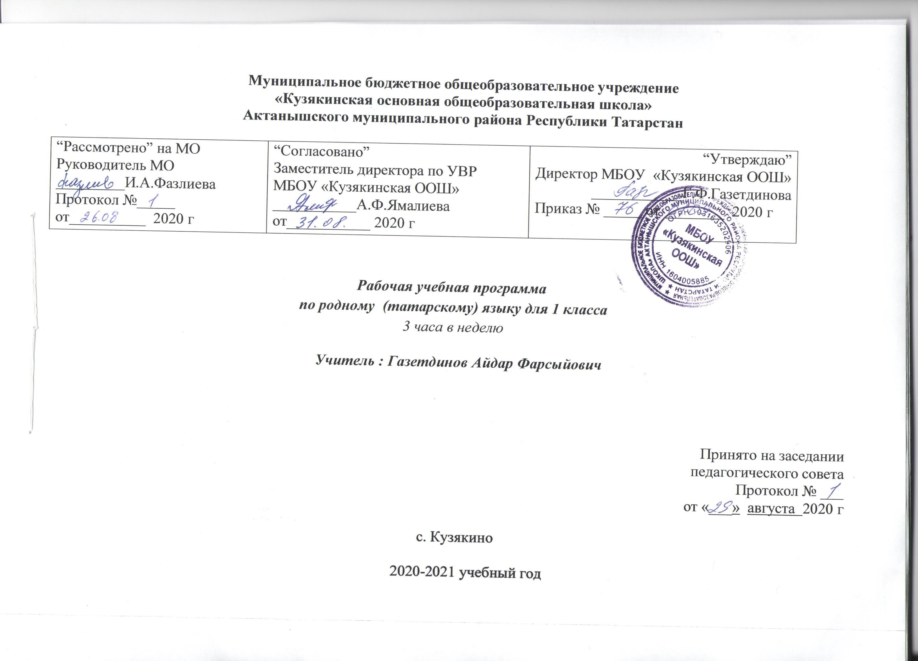
Планируемые результаты освоения учебного предмета
Название раздела | Предметные результаты |  | Метапредметные результаты | Личностные результаты
Название раздела | Ученик научится | Ученик получит возможность научиться | Метапредметные результаты | Личностные результаты
Фонетика и графика | • различать звуки и буквы;  • характеризовать звуки татарского языка: гласные ударные/ безударные; согласные твёрдые/мягкие, парные/непарные твёрдые и мягкие; согласные звонкие/глухие, парные/непарные звонкие и глухие; | Звуки речи. Гласные звуки и их буквенные обозначения. Твёрдые и мягкие гласные звуки, парность-непарность гласных звуков. Различение гласных и согласных звуков, звонких и глухих согласных. Парные и непарные согласные звуки (буквы). Деление слов на слоги и определение их количества. Перенос слов по слогам. Классификация слов по количеству слогов. Нахождение и исправление ошибок, допущенные при делении слов на слоги. | Коммуникативные  Использовать речь для регуляции своего действия,  договариваться, приходить к общему решению в совместной деятельности,  контролировать действия партнёра.  Регулятивные  Принимать и сохранять учебную задачу,  планировать свои действия в соответствии с поставленной задачей, условиями её реализации; учитывать установленные правила в планировании и контроле способа решения.  Познавательные  Осуществлять синтез, как составление целого из частей., подводить под понятие на основе распознавания объектов, выделение существенных признаков и синтеза;  обобщать, делать выводы устанавливать аналогии; | Обучающийся получит возможность:  - осмыслить себя в качестве школьника, своё положительное отношение к школе;  - осмыслить значение общения для передачи и получения информации;  - для формирования уважительного отношения к татарскому языку;  - для формирования интереса к языковой и речевой деятельности, освоить правила общения;  - получить представление о многообразии окружающего мира и духовных традициях татарского народа;  - получить представление об этических чувствах (доброжелательность, сочувствие, сопереживание, миролюбие, терпение и т. д.);  - получить первоначальные навыки сотрудничества со взрослыми и сверстниками;  - для формирования потребности к творческой деятельности.  - осознание языка как основного средства мышления и общения людей;  - восприятие татарского языка как явления национальной культуры, понимание связи развития языка с развитием культуры татарского народа;  - понимание богатства и разнообразия языковых средств для выражения мыслей и чувств;  - внимание к мелодичности народного звучания речи;  - положительная мотивация и познавательный интерес к изучению курса татарского языка;  - способность к самооценке успешности в овладении языковыми средствами в устной и письменной речи;  - в разных социальных ситуациях, умения не создавать конфликтов и находить выходы из спорных ситуаций.  - ориентация на понимание причин успеха в учебной деятельности, в том числе на самоанализ и самоконтроль результата, на анализ соответствия результатов требованиям конкретной задачи, на понимание оценок учителей, товарищей, родителей и других людей;  - способность к оценке своей учебной деятельности
Орфоэпия | • соблюдать нормы родного литературного языка в собственной речи и оценивать соблюдение этих норм в речи собеседников (в объёме представленного в учебнике материала); | • находить при сомнении в правильности постановки ударения или произношения слова ответ самостоятельно (по словарю учебника) либо обращаться за помощью к учителю, родителям и др. | Коммуникативные  Учитывать разные мнения и стремиться к координации различных позиций в сотрудничестве;  строить понятные для партнёра высказывания, учитывающие, что партнёр знает и видит, а что нет;  задавать вопросы;  контролировать действия партнёра;  Регулятивные  В сотрудничестве с учителем ставить новые учебные задачи;  преобразовывать практическую задачу в познавательную;  проявлять познавательную инициативу в учебном сотрудничестве;  самостоятельно учитывать выделенные учителем ориентиры действия в новом учебном материале;  Познавательные  Проявлять познавательную инициативу в учебном сотрудничестве;  строить сообщения в устной и письменной форме;  ориентироваться на разнообразие способов решения задач;  Регулятивные:  Принимать и сохранять учебную задачу;  учитывать выделенные учителем ориентиры действия в новом учебном материале в сотрудничестве с учителем;  планировать свои действия в соответствии с поставленной задачей и условиями её реализации, в том числе во внутреннем плане;  учитывать установленные правила в планировании и контроле способа решения;  осуществлять итоговый и пошаговый контроль по результату;
Лексика | • выявлять слова, значение которых требует уточнения; | • подбирать антонимы для точной характеристики предметов при их сравнении;  • различать употребление в тексте слов в прямом и переносном значении (простые случаи); | Регулятивные  принимать и сохранять учебную задачу;  планировать свои действия в соответствии с поставленной задачей и условиями её реализации, в том числе во внутреннем плане;  осуществлять итоговый и пошаговый контроль по результату;  адекватно воспринимать предложения и оценку учителей, товарищей, родителей и других людей;  различать способ и результат действия;  Познавательные  проявлять познавательную инициативу в учебном сотрудничестве;  строить сообщения в устной и письменной форме;  ориентироваться на разнообразие способов решения задач;
Синтаксис | •различать предложение, словосочетание, слово;  • устанавливать при помощи смысловых вопросов связь между словами в словосочетании и предложении. | Выделение слов и предложений. Разные по цели высказывания предложения, знаки препинаний при них. Употребление прописной буквы в начале предложения. Понятие о главных членах предложения. (без введения терминологии). | Регулятивные  сотрудничестве с учителем ставить новые учебные задачи;  преобразовывать практическую задачу в познавательную;  проявлять познавательную инициативу в учебном сотрудничестве;  самостоятельно учитывать выделенные учителем ориентиры действия в новом учебном материале;  Познавательные  проявлять познавательную инициативу в учебном сотрудничестве;  строить сообщения в устной и письменной форме;  ориентироваться на разнообразие способов решения задач;  Регулятивные:  принимать и сохранять учебную задачу;  учитывать выделенные учителем ориентиры действия в новом учебном материале в сотрудничестве с учителем;  планировать свои действия в соответствии с поставленной задачей и условиями её реализации, в том числе во внутреннем плане;  учитывать установленные правила в планировании и контроле способа решения;  осуществлять итоговый и пошаговый контроль по результату.
Орфография и пунктуация | • применять правила правописания (в объёме содержания курса); | • определять (уточнять) написание слова по орфографическому словарю учебника. | Коммуникативные  учитывать разные мнения и стремиться к координации различных позиций в сотрудничестве;  строить понятные для партнёра высказывания, учитывающие, что партнёр знает и видит, а что нет;  задавать вопросы;  контролировать действия партнёра;  Регулятивные  сотрудничестве с учителем ставить новые учебные задачи;  преобразовывать практическую задачу в познавательную;  проявлять познавательную инициативу в учебном сотрудничестве;  самостоятельно учитывать выделенные учителем ориентиры действия в новом учебном материале;  Познавательные  проявлять познавательную инициативу в учебном сотрудничестве;  строить сообщения в устной и письменной форме;  ориентироваться на разнообразие способов решения задач;  Регулятивные:  принимать и сохранять учебную задачу;  учитывать выделенные учителем ориентиры действия в новом учебном материале в сотрудничестве с учителем;  планировать свои действия в соответствии с поставленной задачей и условиями её реализации, в том числе во внутреннем плане;  учитывать установленные правила в планировании и контроле способа решения;  осуществлять итоговый и пошаговый контроль по результату;
Развитие речи | • оценивать правильность (уместность) выбора языковых и неязыковых средств устного общения на уроке, в школе, в быту, со знакомыми и незнакомыми, с людьми разного возраста;  • соблюдать в повседневной жизни нормы речевого этикета и правила устного общения (умение слышать, реагировать на реплики, поддерживать разговор);  • выражать собственное мнение и аргументировать его; | • подробно или выборочно пересказывать текст.  • Письмо под диктовку и переписывание текста на изученное правило. Составление предложений из предложенных слов. Составление небольшого письменного текста на основе просмотренной картины (рисунка) или видеозаписи, с привлечением увиденного (услышанного) материала.  Письмо по памяти загадок, пословиц, стихотворений. | Регулятивные:  освоение способов ориентировки в пространстве (учебника, тетради) и способов сравнения.  Познавательные:  систематизация знаний о форме предметов, освоение элементов письменных букв.  Коммуникативные: формирование умения объяснить свой выбор.  использовать речь для регуляции своего действия;  адекватно использовать речевые средства для решения различных коммуникативных задач, строить монологическое высказывание, владеть диалогической формой речи.  Коммуникативные  Использовать речь для регуляции своего действия,  Договариваться, приходить к общему решению в совместной деятельности,  Контролировать действия партнёра.

Основное содержание учебного предмета
Основные темы программы | Всего часов | Характеристика основных видов  деятельности учащихся
Добукварный период | 3 | Усвоить гигиенических требований при письме. Развивать мелкую моторику пальцев и свободы движения руки. Развивать умения ориентироваться на пространстве листа в тетради и на пространстве классной доски. Воспроизводить слова как объекта изучения, материала для анализа. Наблюдать над значением слова. Общее представление о предложении. Смысловая и интонационная законченность предложения. Смысловая связь слов в предложении (по вопросам). Роль предложения в речевом общении. Работать с предложением: выделение слов, изменение их порядка.
Букварный период | 57 | Сравнивать начертание всех больших (заглавных) и маленьких (строчных) букв, основных типов их соединения. Анализировать обозначение звуков соответствующими буквами рукописного шрифта. Выработка связного и ритмичного написания букв и их соединений в словах, правильное расположение букв и слов на строке. Запись слов и предложений после предварительного их слого-звукового разбора с учителем, а затем и самостоятельно.  Списывать слов и предложений с образцов (сначала с рукописного, а затем с печатного текста). Оценивать правильное оформление написанных предложений (большая буква в начале предложения, точка в конце). Выработать умения писать большую букву в именах людей и кличках животных.
Послебукварный период | 3 | Правильно называть буквы в алфавитном порядке. Использовать букв алфавита при письме слов, предложений, текстов. Списывать текст, моделировать текст.
Татарский язык.  Звуки и буквы | 7 | Различать гласных и согласных звуков. Различать мягких и твердых гласных звуков, определять парных и непарных по твердости – мягкости гласных звуков. Различать звонких и глухих звуков, определять парных и непарных по звонкости – глухости согласных звуков. Переносить слов по слогам. Классифицировать слов по количеству слогов. Находить и исправлять ошибок, допущенных при делении слов на слоги.
Синтаксис | 7 | Выделять предложения из речи; Различать предложений по цели высказывания: повествовательные, вопросительные и побудительные; по эмоциональной окраске (интонации): восклицательные и невосклицательные. Находить главных членов предложения: подлежащего и сказуемого (без введения терминологии). Определять границы предложения выбирать, знак для конца каждого предложения;
Морфология | 6 | Различать слова, обозначающие предметы (признаки предметов, действия предметов);  Соотносить слова-названия предметов и вопрос, на который отвечают эти слова;  Соотносить слова-названия действий предметов и вопрос, на который отвечают эти слова;  Соотносить слова-названия признаков предметов и вопрос, на который отвечают эти слова;  Различать названия предметов, отвечающие на вопросы кем? нәрсә?
Орфография | 10 | Развивать умение видеть орфограммы в словах, писать слова с этими орфограммами, графически обозначать орфограмму и условия выбора. Освоить написание заглавной буквы в начале предложения; в именах и фамилиях людей, кличках животных, географических названиях. Формировать орфографическую зоркость в ходе наблюдений за несоответствием произношения и написания.
Развитие речи | 6 | Безошибочное списывание текста с доски и учебника;  Письмо под диктовку текстов в соответствии с изученными правилами.
Всего | 99

Календарно-тематическое планирование
Әлифба. 1класс/ авторы: Р.Р Шәмсетдинова, Ф.Ш.Гарифуллина, И.Х.Мияссарова. – Казан: издательство “Мәгариф- Вакыт”, 2012

№ п/п | Дәрес темасы / тема урока |  | Үткәрү вакыты /дата проведения
№ п/п |  |  | План | Факт
Әзерлек чоры (3 сәг )/ Подготовительный период (3 часа)
1. | Язу юлы белән танышу. Җөмлә, сүз схемаларын сызу. Иҗек схемасын сызу.  Предмет рәсемнәрен ясау. / Знакомство с рабочейстрокой. Предложение, составление схемы слов. Составление схемы слогов. Выполнение рисунков предметов. |  | 02.09
2. | Җөмлә, сүз һәм иҗек схемаларын сызу. Ярымтүгәрәкләр, дулкынлы сызыклар сызу. Овал һәм ярымоваллардан торган хәреф элементлары язу./ Предложение, , составление схемы слов и слогов. Письмо полуовалов, волнистых линий. Письмо элементов букв с овалом и полуовалом. |  | 03.09
3. | Астан һәм өстән ыргаклы хәреф элементлары язу. Озын туры сызык, астан элмәкле туры сызыклар һәм аларны тоташтыру. / Письмо элементов букв с закруглением внизу и с закруглением снизу. Письмо длинной прямой линии, прямой линии с закруглением внизу и их соединение. |  | 07.09
Әлифба чоры. (57 сәг) / Букварный период.(57 часов)
4-5 | А,а.Ә,ә хәрефләрен язу. / Письмо букв А, а , Ә, ә. |  | 9.09, 10.09
6 | Ы,ы хәрефләрен язу. / Письмо букв Ы, ы. |  | 14.09
7 | Э,э хәрефләрен язу. / Письмо букв Э, э. |  | 16.09
8-9 | И,и,У.у хәрефләрен язу. / Письмо букв И, и, У, у . |  | 17.09, 21.09
10 | Ү,ү хәрефләрен язу. / Письмо букв Ү, ү. |  | 23.09
11 | О,о хәрефләрен язу. / Письмо букв О, о. |  | 24.09
12 | Өйрәнгән хәрефләрен язуны ныгыту. / Закрепление письма изученных букв. |  | 28.09
13 | Ө,ө хәрефләрен язу. О-ө кагыйдәләре. / Письмо букв Ө, ө. |  | 30.09
14 | Сузык аваз хәрефләрен язуны ныгыту. / Закрепление письма изученных гласных букв. |  | 01.10
15 | Н,н хәрефләрен язу. / Письмо букв Н, н. |  | 05.10
16-17. | Л,л хәрефләрен язу. / Письмо букв Л, л. |  | 7.10,8.10
18 | М,м хәрефләрен язу. / Письмо букв М, м. |  | 12.10
19-20 | Р,р хәрефләрен язу. / Письмо букв Р, р. |  | 14.10,15.10
21 | Й,й хәрефләрен язу. / Письмо букв Й, й. |  | 19.10
22-23 | ң хәрефен язу. / Письмо буквы ң. |  | 21.10, 22.10
24 | Я,я хәрефләрен язу. / Письмо букв Я, я. |  | 26.10
25-26. | Ю,ю хәрефләрен язу. / Письмо букв Ю, ю. |  | 28.10, 29.10
27 | Е, е хәрефләрен язу. / Письмо букв Е, е. |  | 9.11
28-29 | Д,д хәрефләрен язу. / Письмо букв Д, д. |  | 11.11 12.11
30 | Т,т хәрефләрен язу. / Письмо букв Т, т. |  | 16.11
31-32 | З.з хәрефләрен язу. / Письмо букв З, з. |  | 18.11 19.11
33 | С,с хәрефләрен язу. / Письмо букв С, с. |  | 23.11
34-35 | Г,г хәрефләрен язу. / Письмо букв Г, г. |  | 25.11 26.11
36 | К.к хәрефләрен язу. / Письмо букв К, к. |  | 30.11
37-38 | В.в хәрефләрен язу. Баш һәм юл хәрефләрен дөрес язу күнегүләре. / Письмо букв В,в. Упражнение в правильном написании заглавной и строчной букв. |  | 02.12, 3.12
39 | Ф,ф хәрефләрен язу. / Письмо букв Ф, ф. |  | 7.12
40-41 | Б,б хәрефләрен язу. / Письмо букв Б, б. |  | 9.12 10.12
42 | П,п хәрефләрен язу. / Письмо букв П, п. |  | 14.12
43-44 | Ж,ж хәрефләрен язу. / Письмо букв Ж, ж. |  | 16.12 17.12
45 | Ш, ш хәрефләрен язу. / Письмо букв Ш, ш. |  | 21.12
46-47 | Җ.җ хәрефләрен язу. / Письмо букв Җ, җ. | 23.12 24.12
48-49 | Ч,хәрефләрен язу. Юл ч хәрефен язу. / Письмо букв Ч, ч. Письмо заглавной буквы Ч. | 11.01 13.01
50 | Басмачадан күчерү. / Списывание с печатного. | 14.01
51 | Х,х хәрефләрен язу. / Письмо букв Х, х. | 18.01
52-53 | Һ,һ хәрефләрен язу. / Письмо букв Һ, Һ. | 20.01 21.01
54-55 | ё хәрефе. / Буква ё. | 25.01 27.01
56-57 | Щ, щ хәрефләрен язу. / Письмо букв Щ, щ. | 28.01 01.02
58 | Ц.ц хәрефләрен язу. / Письмо букв Ц, ц. | 03.02 4.02
59-60 | Нечкәлек һәм аеру билгесе “ь” хәрефен,калынлык һәм аеру билгесе «ъ»хәрефен язу. / Письмо мягкого разделительного знака «ь», письмо твердого разделительного знака «ъ» | 15.02, 17.02
Әлифбадан соңгы чор- 3 сәгать./ Послебукварный период – 3 часа.
61-63 | Бирелгән сүзләрдән җөмләләр төзеп язу. Әйтеп торып яздыру, Күчереп язу. / Составление предложений с данными словами. Письмо под диктовку. Списывание. | 18.02, 22.02, 24.02
Татар теле- 36 сәг. / Татарский язык – 36 часов.
1-2 | Сүзләр. / Слова. | 25.02 01.03
3 | Сүз нәрсәне белдерә? / Что обозначают слова? | 03.03
4-5 | Җөмләдә сүзләрне урынлы куллану. / Правильное употребление слов в предложении. | 04.03,8.03
6 | Җөмләдә эш-хәрәкәтне белдергән сүзләр / Слова обозначающие действие предметов. | 10.03
7-8 | Җөмлә төзү. / Составление предложений. | 11.03,15.03
9 | Җөмләдә сүзләрнең урнашу тәртибе. / Порядок слов в предложении. | 17.03
10-11 | Авазлар һәм хәрефләр / Звуки и буквы. | 18.03,31.03
12 | О хәрефе / Буква О | 1.04
13-14 | Ө,Е,Э хәрефләре / Буквы Ө,Е,Э | 5.04 7.04
15 | Я,Ю,Е хәрефләре / Буквы Я,Ю,Е. | 8.04
16-17 | Сүзнең иҗекләргә бүленеше. / Деление слов на слоги. | 12.04 14.04
18 | Калын һәм нечкә сузыклар. / Твердые и мягкие гласные. | 15.04
19-20 | Яңгырау һәм саңгырау тартыклар / Звонкие и глухие согласные. | 19.04 21.04
21 | Парлы һәм парсыз тартыклар / Парные и непарные согласные. | 22.04
22-23 | Алфавит. Сүзләрдә алфавитны куллану / Алфавит.Использование алфавита в словах. | 26.04 28.04
24 | Сүзләрне алфавит тәртибендә язу. / Письмо слов алфавитном порядке. | 29.04
25-26 | Сүзнең әйтелеше һәм мәгънәсе / Произношение и значение слова. | 3.05 5.05
27-28 | Авазлар һәм сүз. Сүз басымы. Диктант."Мәктәп бакчасында" / Звуки и слова.Ударение.Диктант. “В пришкольном участке” | 6.05 10.05
29-30 | Предметны белдергән сүзләр. / Слова обозначающие предмет. | 12.05 13.05
31-32 | Предметның эш- хәрәкәт белдергән сүзләр. / Слова обозначающие действие предметов. | 17.05 19.05
33 | Предметның төрле билгеләрен белдергән сүзләр . / Слова обозначающие признаков предметов. | 20.05
34 | Грамматик биремле диктант “Безнең мәктәп” / Диктант с грамматическим заданием “Наша школа” | 24.05
35 | Хаталар өстендә эш. / Работа над ошибками.
36 | Уку елында өйрәнгәннәрне ныгыту. / Повторение изученного за год.

